Р О С С И Й С К А Я Ф Е Д Е Р А Ц И Я
Б Е Л Г О Р О Д С К А Я О Б Л А С Т Ь
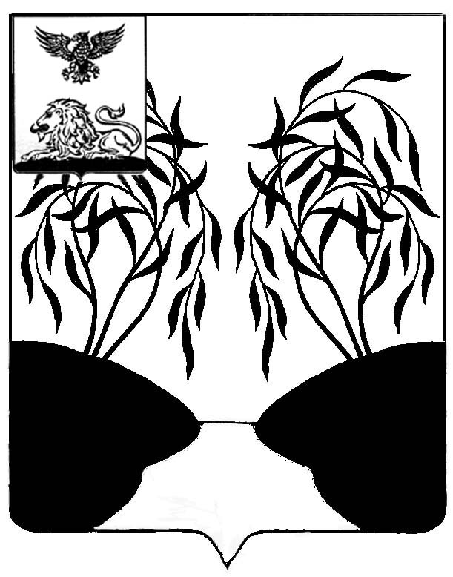
МУНИЦИПАЛЬНЫЙ СОВЕТ МУНИЦИПАЛЬНОГО РАЙОНА
«РАКИТЯНСКИЙ РАЙОН» БЕЛГОРОДСКОЙ ОБЛАСТИ
Пятидесятое заседание Муниципального совета

Р Е Ш Е Н И Е

от 28 апреля 2023 года № 9

Об отчете Контрольно-счётной комиссии
Ракитянского района за 1 квартал 2023 года

В соответствии со статьёй 20 «Положения о Контрольно-счётной комиссии муниципального района «Ракитянский район» Белгородской области, утвержденного решением тридцать первого заседания Муниципального совета от 29 октября 2021 года № 5 «Об утверждении положения о Контрольно-счётной комиссии муниципального района «Ракитянский район» Белгородской области, заслушав и обсудив отчёт председателя Контрольно – счётной комиссии Ракитянского района Еволенко Ж.М., Муниципальный совет Ракитянского района р е ш и л:

- Отчёт председателя Контрольно-счётной комиссии Ракитянского района Еволенко Ж.М. о работе Контрольно-счётной комиссии муниципального района «Ракитянский район» Белгородской области за 1 квартал 2023 года принять к сведению.
- Опубликовать настоящее решение на официальном сайте администрации Ракитянского района.
- Контроль за выполнением настоящего решения возложить на постоянную комиссию по вопросам местного самоуправления, работы Муниципального совета /Костинов Ю.Д./.

Председатель
Муниципального совета Н.М. Зубатова

Приложение
к решению Муниципального совета
от 28 апреля 2023 г. № 9

Отчет
об основных показателях деятельности Контрольно - счетной комиссии Ракитянского района за 1 квартал 2023 года

№  п/п | Наименование показателя | Значение показателя | примечание
1 | Проведено контрольных мероприятий | 3 | Проверка финансово-хозяйственной деятельности:  -МОУ «Солдатская СОШ»;  -МОУ«Илек-Кошарская СОШ»;  -МОУ«Дмитриевская СОШ».
2. | Проведено экспертно-аналитических мероприятий | 2 | 2- экспертизы – о внесении изменений в решение Муниципального совета Ракитянского района о районном бюджете.
3. | Количество объектов проведенных контрольных и экспертно-аналитических мероприятий всего, из них: | 5 | -МОУ «Солдатская СОШ»;  -МОУ«Илек-Кошарская СОШ»;  -МОУ«Дмитриевская СОШ».  2- экспертизы – о внесении изменений в решение Муниципального совета Ракитянского района о районном бюджете.
4. | Аудит в сфере закупок | 0
5. | Объём проверенных средств (млн.руб.) | 138,4 | Средства заработной платы, средства в расчётах, учёт ОС и ТМЦ.
6. | Количество нарушений (единиц) | 10 | Из них: 10 ед. – в стоимостном выражении; 11 ед. – не имеющих стоимостного выражения.
7. | Всего выявлено нарушений в ходе финансового контроля (тыс. руб.) | 340,2 | -МОУ «Солдатская СОШ»-81,4 тыс.руб.:  -в нарушение Федерального закона от 06.12.2011 года № 402-ФЗ «О бухгалтерском учете» при ремонте автобуса ПАЗ № Н552СИ по актам выполненных работ № 278 от 07.06.2021 года на сумму 21,8 тыс. руб., № 269 от 01.06.2021 года на сумму 20,3 тыс. руб., № 409 от 24.08.2021 на сумму 27,3 тыс. руб., в которых организацией ООО «Сельхозтехника Ракитянская» не указала, какие виды работ выполнялись, отсутствует договор на выполнение ремонта, а так же отсутствует заказ-наряд;  -в нарушение «Инструкции по бюджетному учету № 162н от 06.12.2010 года не все запасные части, установленные при ремонте автомобилей, приходовались в бухгалтерском учете на забалансовом счете 09 «Запасные части к транспортным средствам, выданным взамен изношенных». Не числятся на данном счете запасные части за 2021-22 года на сумму 12,0 руб.  -МОУ«Илек-Кошарская СОШ» -244,7 тыс.руб.:  - в нарушение Федерального закона № 402 –ФЗ:  -в 2021 году необоснованно списаны автошины в количестве 6 штук на сумму 36,0 тыс. руб., акт на списание отсутствует;  -в 2022 году необоснованно списаны автошины в количестве 6 штук на сумму 32,7 тыс.руб. (поступили в ноябре 2021 году);  - в 2021-2022 годах поступили основные средства на сумму 105,0 тыс. руб., первичные документы на приход отсутствуют;  -в 2021-2022 годах необоснованно списаны материальные ценности на сумму 50,0 тыс. руб., отсутствуют акты на списание;  -в 2022 году краска учитывалась в штуках на сумму 20,0 тыс. руб. и не переводилась в килограммы.  -По авансовому отчету № 2022-17 от 21.10.2022 года Апаевой Ф.А.оплачены суточные в размере 2,0 тыс.руб., следовало оплатить 1,0 тыс.руб. с 26.09.по 30.09.2022 года. Переплата составила 1,0 тыс. руб.  -МОУ «Дмитриевская СОШ»-14,1 тыс.руб.:  - нарушение Федерального закона № 402-ФЗ от 06.12.2011 года «О бухгалтерском учете», ГСМ передавалось другим учреждениям для заправки автотранспорта без актов приема-передачи. За 2021-2022 года передано ГСМ на сумму 14,1 тыс.руб.
8. | Устранено выявленных нарушений (тыс. руб.), в том числе: | 326,1 | -МОУ «Солдатская СОШ»-81,4 тыс.руб.:  -в нарушение Федерального закона от 06.12.2011 года № 402-ФЗ «О бухгалтерском учете» при ремонте автобуса ПАЗ № Н552СИ по актам выполненных работ № 278 от 07.06.2021 года на сумму 21,8 тыс. руб., № 269 от 01.06.2021 года на сумму 20,3 тыс. руб., № 409 от 24.08.2021 на сумму 27,3 тыс. руб., в которых организацией ООО «Сельхозтехника Ракитянская» не указала, какие виды работ выполнялись, отсутствует договор на выполнение ремонта, а так же отсутствует заказ-наряд;  -в нарушение «Инструкции по бюджетному учету № 162н от 06.12.2010 года не все запасные части, установленные при ремонте автомобилей, приходовались в бухгалтерском учете на забалансовом счете 09 «Запасные части к транспортным средствам, выданным взамен изношенных». Не числятся на данном счете запасные части за 2021-22 года на сумму 12,0 руб.  -МОУ«Илек-Кошарская СОШ» -244,7 тыс.руб.:  - в нарушение Федерального закона № 402 –ФЗ:  -в 2021 году необоснованно списаны автошины в количестве 6 штук на сумму 36,0 тыс. руб., акт на списание отсутствует;  -в 2022 году необоснованно списаны автошины в количестве 6 штук на сумму 32,7 тыс.руб. (поступили в ноябре 2021 году);  - в 2021-2022 годах поступили основные средства на сумму 105,0 тыс. руб., первичные документы на приход отсутствуют;  -в 2021-2022 годах необоснованно списаны материальные ценности на сумму 50,0 тыс. руб., отсутствуют акты на списание;  -в 2022 году краска учитывалась в штуках на сумму 20,0 тыс. руб. и не переводилась в килограммы.  -По авансовому отчету № 2022-17 от 21.10.2022 года Апаевой Ф.А.оплачены суточные в размере 2,0 тыс. руб., следовало оплатить 1,0 тыс. руб. с 26.09.по 30.09.2022 года. Переплата составила 1,0 тыс. руб.
8.1. | обеспечен возврат средств в бюджеты всех уровней бюджетной системы Российской Федерации (тыс. руб.) | 1,0 | -МОУ«Илек-Кошарская СОШ» -1,0 тыс.руб.:  -по авансовому отчету № 2022-17 от 21.10.2022 года Апаевой Ф.А.оплачены суточные в размере 2,0 тыс. руб., следовало оплатить 1,0 тыс. руб. с 26.09.по 30.09.2022 года. Переплата составила 1,0 тыс. руб.
8.2. | приведен в соответствие учёт основных средств и ТМЦ | 325,1 | -МОУ «Солдатская СОШ»-81,4 тыс.руб.:  -в нарушение Федерального закона от 06.12.2011 года № 402-ФЗ «О бухгалтерском учете» при ремонте автобуса ПАЗ № Н552СИ по актам выполненных работ № 278 от 07.06.2021 года на сумму 21,8 тыс. руб., № 269 от 01.06.2021 года на сумму 20,3 тыс. руб., № 409 от 24.08.2021 на сумму 27,3 тыс. руб., в которых организацией ООО «Сельхозтехника Ракитянская» не указала, какие виды работ выполнялись, отсутствует договор на выполнение ремонта, а так же отсутствует заказ-наряд;  -в нарушение «Инструкции по бюджетному учету № 162н от 06.12.2010 года не все запасные части, установленные при ремонте автомобилей, приходовались в бухгалтерском учете на забалансовом счете 09 «Запасные части к транспортным средствам, выданным взамен изношенных». Не числятся на данном счете запасные части за 2021-22 года на сумму 12,0 руб.  -МОУ«Илек-Кошарская СОШ» -243,7 тыс.руб.:  - в нарушение Федерального закона № 402 –ФЗ:  -в 2021 году необоснованно списаны автошины в количестве 6 штук на сумму 36,0 тыс. руб., акт на списание отсутствует;  -в 2022 году необоснованно списаны автошины в количестве 6 штук на сумму 32,7 тыс.руб. (поступили в ноябре 2021 году);  - в 2021-2022 годах поступили основные средства на сумму 105,0 тыс. руб., первичные документы на приход отсутствуют;  -в 2021-2022 годах необоснованно списаны материальные ценности на сумму 50,0 тыс. руб., отсутствуют акты на списание;  -в 2022 году краска учитывалась в штуках на сумму 20,0 тыс. руб. и не переводилась в килограммы.
9. | Внесено представлений | 3 | -МОУ «Солдатская СОШ»;  -МОУ«Илек-Кошарская СОШ»;  -МОУ«Дмитриевская СОШ».
10. | Исполнено представлений | 3 | -МОУ «Солдатская СОШ»;  -МОУ«Илек-Кошарская СОШ»;  -МОУ«Дмитриевская СОШ».
11. | Не выявлено нарушений | 0
12. | Подготовка отчёта о деятельности контрольно-счётной комиссии за 2021 год | 0 | п.2 ст.19 Федерального закона от 07.02.2011 года № 6-ФЗ

Нарушения без стоимостного выражения:

- п.10 Постановления «Об особенностях направления работников в служебные командировки» от 13.10.2008г № 749 работникам, направляемым в командировки, не выдается денежный аванс на оплату расходов по проезду и найму жилого помещения и дополнительных расходов;
- Постановления Министерства финансов «Об утверждении унифицированных форм и методических указаний к ним» от 30.03.2015 года № 52н - поступление основных средств, как при их приобретении, так и при приеме - передачи, не оформляется актом установленной формы;
- подпункт «м» п.2 Постановления «Об особенностях порядка исчисления средней заработной платы» от 24.12.2007г. № 922-в расчет командировочных не включалась доплата за классное руководство, замена. При перерасчете отпускных не составлялась дополнительно записка-расчет;
- СанПиНа 2.4.1.3049-13 рекомендуемые нормы занижены на 1 ребенка при выдаче продуктов питания детям дошкольного возраста;
-в нарушение Федерального закона от 30 марта 2015г. N 52н «Об утверждении форм первичных учетных документов и регистров бухгалтерского
учета, применяемых органами государственной власти (государственными органами), органами местного самоуправления, органами управления государственными внебюджетными фондами, государственными (муниципальными) учреждениями, и Методических указаний по их применению», отсутствует журнал операций с безналичными денежными средствами №2 формы (ф.0504071);
-в нарушение Федерального закона от 30 марта 2015г. N 52н «Об утверждении форм первичных учетных документов и регистров бухгалтерского учета, применяемых органами государственной власти (государственными органами), органами местного самоуправления, органами управления государственными внебюджетными фондами, государственными (муниципальными) учреждениями, и Методических указаний по их применению», отсутствует журнал операций расчетов по оплате труда, денежному довольствию и стипендиям № 6 формы (ф.0504071);

-в нарушение ст. 99 ТК РФ не соблюдалась норма продолжительности сверхурочной работы у сторожей;
- в нарушении Инструкции 52н в авансовых отчетах в 2021г-2022г. не отражаются сведения о внесении остатка, выдаче перерасхода;
- При списании бензина отсутствуют акты о списании материальных запасов формы (ф.0504230);
- Отсутствует ведомость начисления амортизации за 2021 и 2022 год;
В нарушение Постановления Госкомстата России от 05.02.2004г. №1 «Об утверждении унифицированных форм первичной учетной документации по учету труда и его оплаты» личные карточки формы Т-2 заполняются с нарушениями установленных требований.

